**LEMBAR PERSEMBAHAN**

**Yang Utama Dari Segalanya...**

**Sembah sujud serta syukur kepada Allah SWT. Taburan cinta dan kasih sayang-Mu telah memberikanku kekuatan, membekaliku dengan ilmu serta memperkenalkanku dengan cinta. Atas karunia serta kemudahan yang Engkau berikan akhirnya skripsi yang sederhana ini dapat terselesaikan. Sholawat dan salam selalu tercurah kepada Nabi penuntun Ummat, di Dunia sampai Akhirat, Beliaulah Junjungan Nabi Besar Muhammad SAW.**

**Kupersembahkan karya sederhana ini kepada orang yang sangat kukasihi dan kusayangi.**

**Ibu tercinta dan tersayang “Adi Suhaeti”**

**Bapak tercinta dan tersayang “Lili Sanusi”**

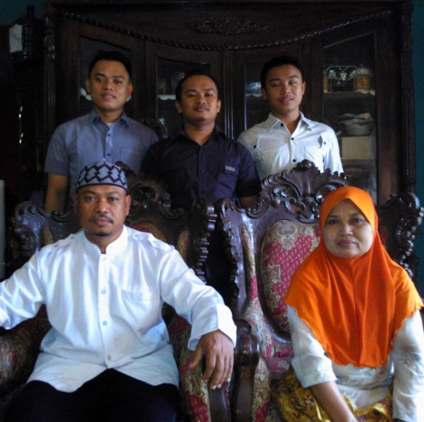 **Sebagai tanda bakti, hormat, dan rasa terimakasih yang tiada terhingga kupersembahkan karya kecil ini kepada Ibu dan Bapak yang telah memberikan kasih sayang, segala dukungan, dan cinta kasih yang tiada terhingga yang tiada mungkin dapat kubalas hanya dengan selembar kertas yang bertuliskan kata cinta dan persembahan. Semoga ini menjadi langkah awal untuk membuat Ibu dan Bapak bahagia karna kusadar, selama ini belum bisa berbuat yang lebih. Untuk Ibu dan Bapak yang selalu membuatku termotivasi dan selalu menyirami kasih sayang, selalu mendoakanku seperti air dan tak pernah berhenti yang terus mengalir, pengorbanan, motivasi, kesabaran, ketabahan dan**

**tetes air matamu yang terlalu mustahil untuk dinilai dan selalu menasehatiku menjadi lebih baik,**

**Terima Kasih Ibu.... Terima Kasih Bapak...**

**Kakak dan Adikku Tercinta**

**Untuk kakak “M.Robi’un” dan adikku “Amtsal Firdaus”, tiada yang paling mengharukan saat kumpul bersama kalian, walaupun sering bertengkar tapi hal itu selalu menjadi warna yang tak akan bisa tergantikan, terima kasih atas doa dan bantuan kalian selama ini, hanya karya kecil ini yang dapat aku persembahkan. Maaf belum bisa menjadi panutan seutuhnya, tapi aku akan selalu menjadi yang terbaik untuk kalian semua...**

**Untuk Sahabatku**

**Buat sahabat seperjuanganku “teman-teman di program studi Olahraga Rekreasi 2009” terima kasih atas bantuan, doa, nasehat, hiburan dan semangat yang kalian berikan selama aku kuliah, aku tak akan melupakan semua yang telah kalian berikan selama ini semoga keakraban di antara  OREK 2009 selalu terjaga. Hidup OREK 2009 !!!**

**Buat sahabat “September Ceria 2014” (Fajar, Bina, Firman, Yaban, Tobar, Puji, Imel, Hana, dan Rava)terima kasih atas bantuan kalian, semangat kalian dan candaan kalian, aku tak akan melupakan kalian.**

**Teman-teman angkatan 2009**

**Terima kasih banyak untuk bantuan dan kerja samanya selama ini…**

**Untuk Bang Anas Wahyudi, M.Pd dan Ka Fitri Ayu Hendriyani, S.Or**

**Terima kasih banyak untuk semua ilmu, didikan dan pengalaman yg sangat berarti yang telah kalian berikan kepada saya.**

**Dosen Pembimbing Skripsi...**

**Ibu Dr. Nofi Marlina Siregar, M.Pd dan Bapak Drs. Zulham, M.Si selaku dosen pembimbing skripsi saya, terima kasih banyak pak...bu.., saya sudah dibantu selama ini, sudah dinasehati, sudah diajari, saya tidak akan lupa atas bantuan dan kesabaran dari bapak dan ibu.**

**Terima kasih banyak pak..bu..,**

**Seluruh Dosen Pengajar di FIK UNJ**

**Terima kasih banyak untuk semua ilmu, didikan dan pengalaman yg sangat berarti yang telah kalian berikan kepada saya…**

**Seluruh Staf Akademik**

**Untuk semua staf akademik di FIK UNJ, terima kasih banyak atas semua bantuan kalian…**

**Untuk Kostan “Pondok Angin”**

**Ini dia kostan yang nemnin saya dari awal kuliah sampe selesai kuliah di Jakarta, terimakasih banyak untuk semua sahabat kostan dan**

**keluaraga besar (Alm. Hj. Muniroh)**

**“Maka sesungguhnya sesudah kesulitan ada kemudahan. Sesungguhnya sesudah kesulitan itu ada kemudahan. Maka apabila kamu telah selesai (dari sesuatu urusan), tetaplah bekerja keras (untuk urusan yang lain)”.**

**(QS Al-Insyirah : 5-7)**

**“Idris Supriadi”**

